Рекурсивные функции

Рекурсивная функция – это функция, вызывающая саму себя. Когда функция вызывает себя, создаётся копия значений её параметров, после чего управление передаётся первому исполняемому оператору функции. При повторном вызове процесс повторяется. Рекурсивные функции являются альтернативой циклам. Рассмотрим
В качестве примера рассмотрим задачу нахождения суммы всех целых чисел от 1 до N.
Решение задачи с использованием цикла представлено ниже. Здесь функция sumN подсчитывает сумму чисел от 1 до N при помощи цикла.
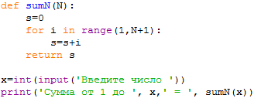

Эту же задачу возможно решить при помощи рекурсии.
Для этого задача нахождения суммы разбивается на отдельные шаги. Так, например, для нахождения суммы чисел от 1 до 4 можно составить пошаговую формулу.
Сумма(1..4) = Сумма(1..3) + 4, где
Сумма(1..3) = Сумма(1..2) + 3, где
Сумма(1..2) = Сумма(1..1) + 2, где
Сумма(1..1) = 1.
Таким образом, Сумма(1..N) = Сумма(1..N-1) + N. Это действие продолжается до тех пор пока N не станет равным 1.
Реализация программы с рекурсией:
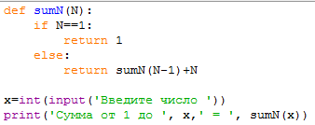

Итак, для решения задачи с использованием рекурсивной функции необходимо:
- Определить шаг рекурсии — способ сведения задачи к более простым
- Определить условие остановки рекурсии или базовый случай.
Однако следует помнить, что использование рекурсии часто может быть неоправданным. Дело в том, что в момент вызова функции в оперативной памяти компьютера резервируется определенное количество памяти, соответственно чем больше функций одновременно мы запускаем - тем больше памяти потребуется, что может привести к переполнению стека (stack overflow) и программа завершится аварийно, не так как предполагалось. Учитывая это, там где это возможно, вместо рекурсии лучше применять циклы.

Задания.
(Все задания выполняются с применением рекурсивной функции)
- Написать программу вычисления факториала числа. Число вводится пользователем.
- Пользователь вводит число, программа выводит сумму цифр этого (использовать операторы % и //)
- Написать рекурсивную функцию для вычисления степени числа. Пользователь вводит основание и степень. Основание и степень – целые положительные числа.
- Написать программу для вывода N-го элемента последовательности Фибоначчи. Последовательность Фибоначчи начинается с двух единиц, и каждое последующее число равно сумме двух предыдущих: 1 1 2 3 5 8 13 21…

